Міністерство освіти і науки України
Львівський національний університет імені Івана Франка
Факультет електроніки та комп’ютерних технологій
Кафедра системного програмування

Звіт
Про виконання лабораторної роботи №5
«Автоматизація (CI/CD) частина 2 Jenkins.»

Виконав:
Студент групи ФЕП-14c
Студент Шиманський М.В.

Перевірив:
Доцент Цибуляк Богдан Зіновійович

Львів 2026
Мета роботи: Отримати практичний досвід роботи щодо автоматизації рутинних задач.
Хід роботи
Jenkins — це автономна програма на основі Java, готова до запуску «з коробки» з пакетами для Windows, Linux, macOS та інших операційних систем, подібних Unix.Дослідження теоретичних відомостей.
- Приступаю завданнь.
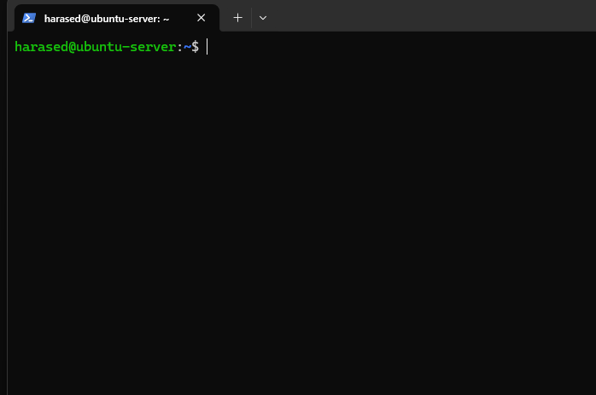
рисунок 1 (стандартно встановлюємо підключення з моєї ОС до віртуалкі)
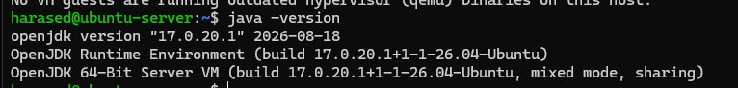
рисунок 2 (оновлюємо ОС та встановлюємо джаву)
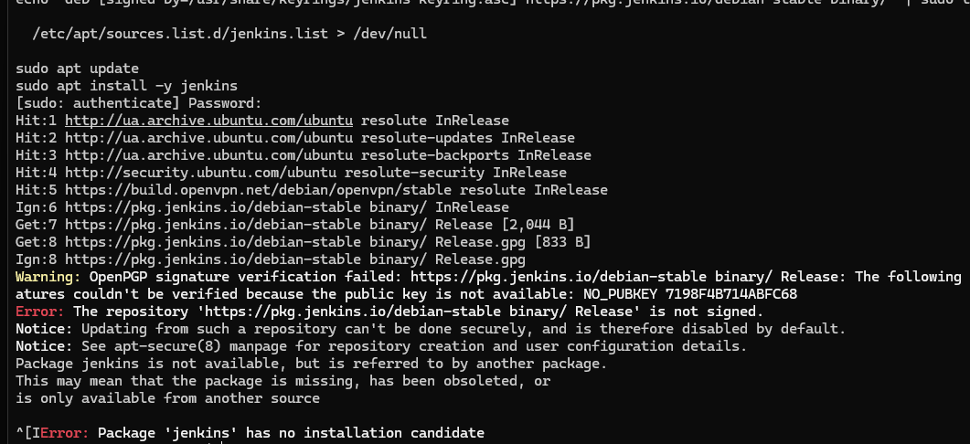
рисунок 3 (встановлюємо Jenkins ключі, але через те що спочатку встановлював 2023 рік виникла помилка)
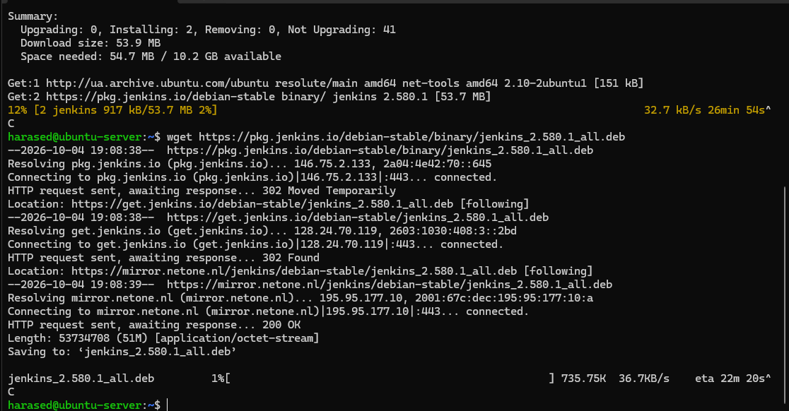
рисунок 4 (встановлюємо Jenkins уже 2026 року, але швидкість мене не задовільняє, я вже витратив на джаву 25 хв, тому шукаю спосіб як пришвидшити скачку файлу)
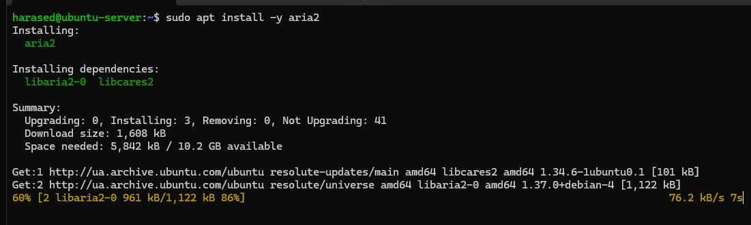
рисунок 5 (встановлення нової утиліти для багатопотокового завантаження)
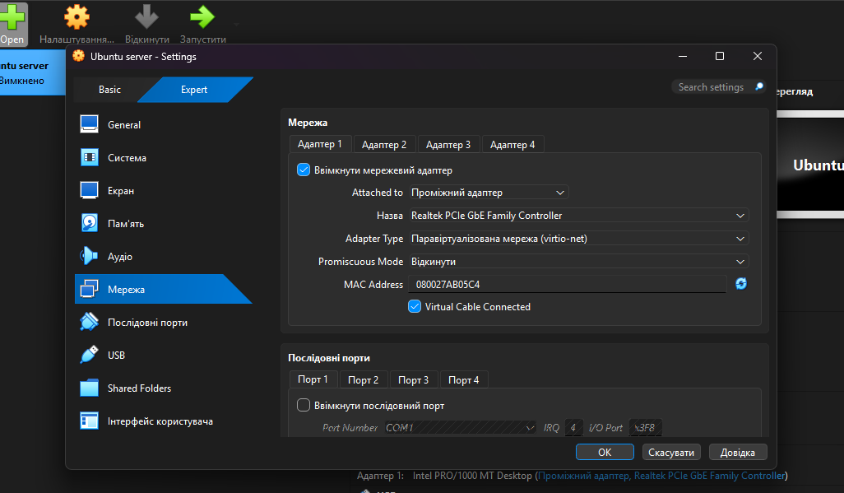
рисунок 6 (переключаю на паравіртуальну мережу для отримання більшої швидкості)
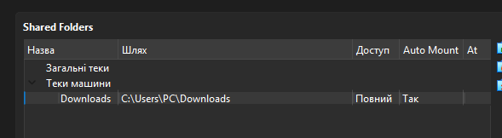
рисунок 7 (створюю спільну папку для віндовс та лінукс)
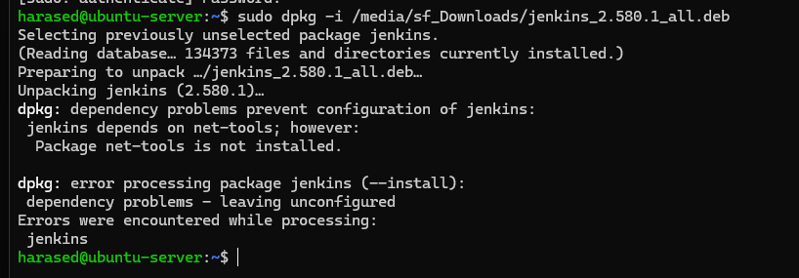
рисунок 8 (передаю файл з віндовса та встановлюю його)

Під час подальшого виконання завдання виникло дві проблеми. Які я зміг вирішити. Перша проблема те, що Jenkins, не знаходив директорію встановлення Java, і мені треба було вказати це вручну, я прописав в файлі шлях. Але далі після цього виникла друга проблема, в тому, що я встановив застарілу версію Java, а Jenkins хотів версію 21 і тому я оновив її.
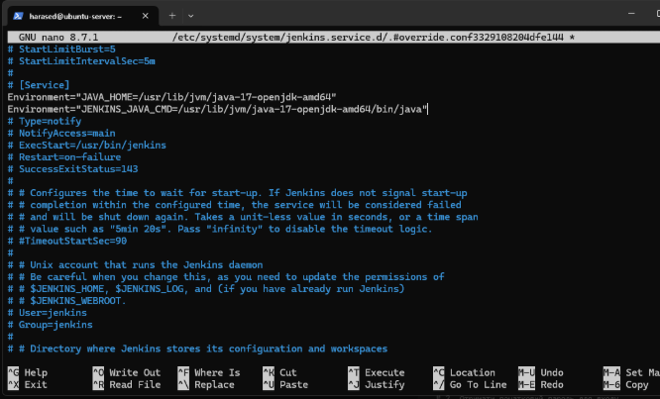
рисунок 9 (зміна конфігурацій файлу установщика, щоб бачило джаву)
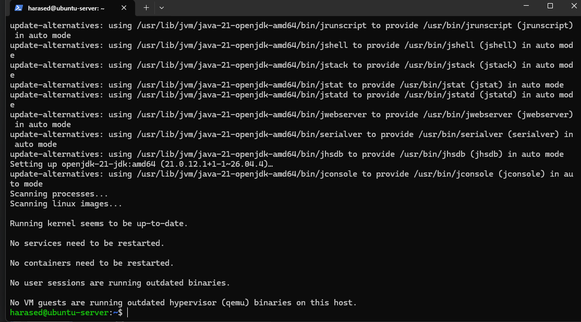
рисунок 10 (успішне встановлення нової Java 21)
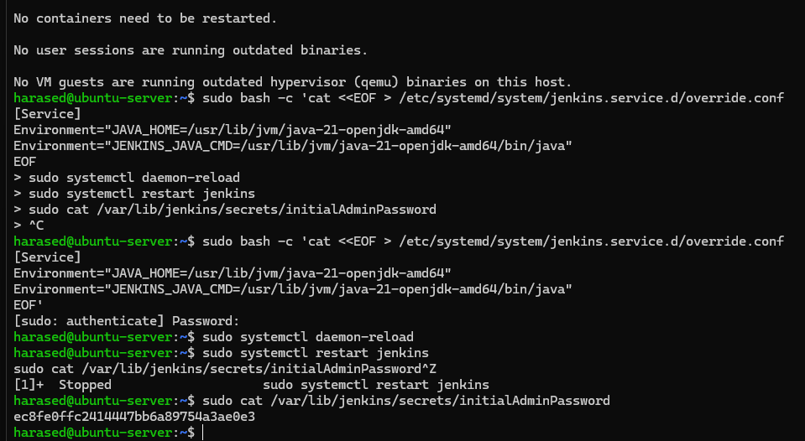
рисунок 11 (отримання ключа для вводу в Jenkins)
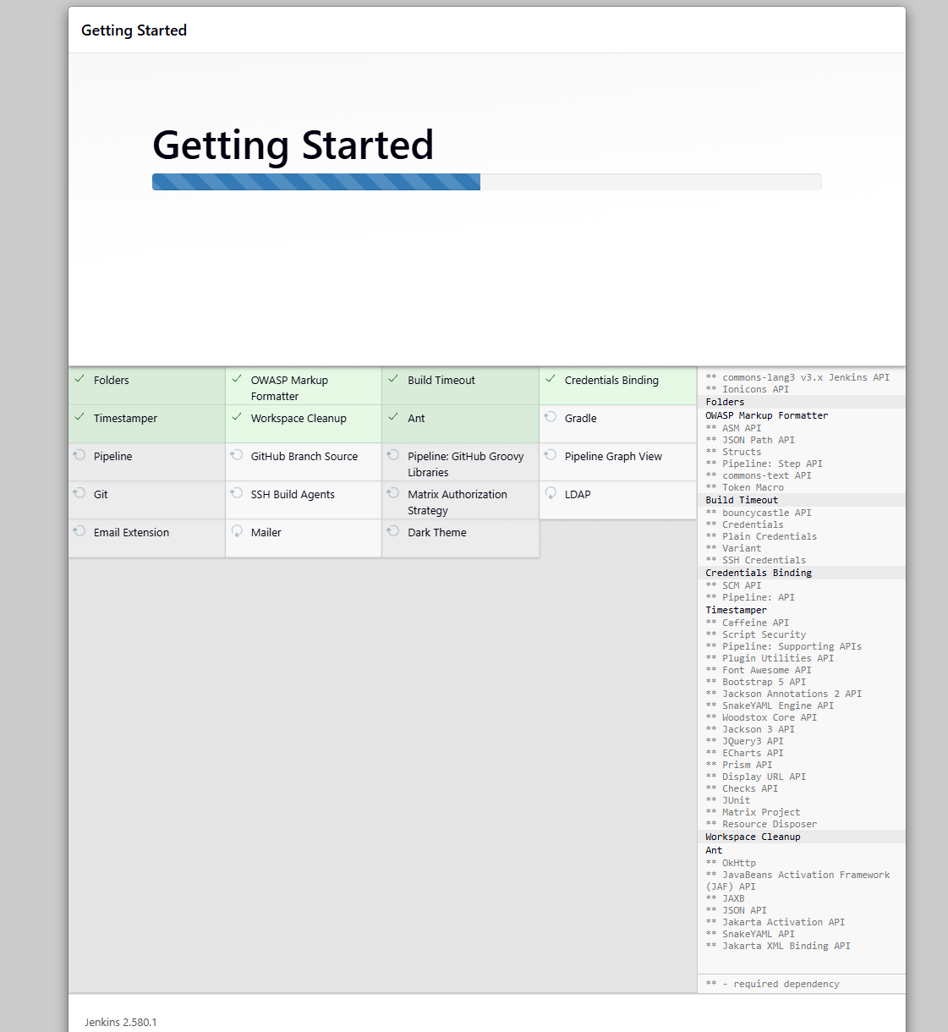
рисунок 12 (установка плагінів)
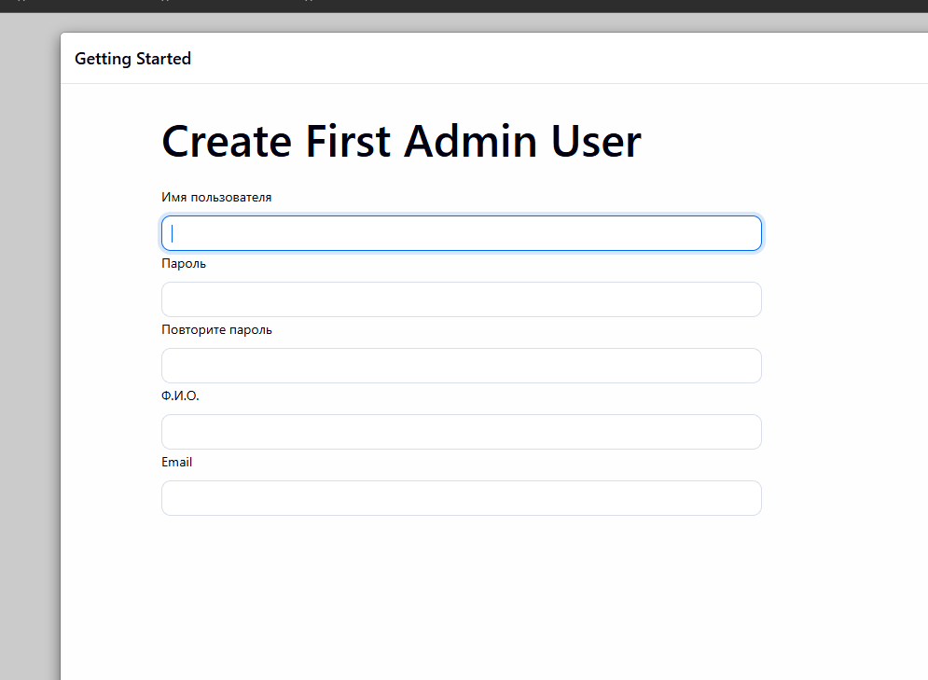
рисунок 13 (створення користувача)
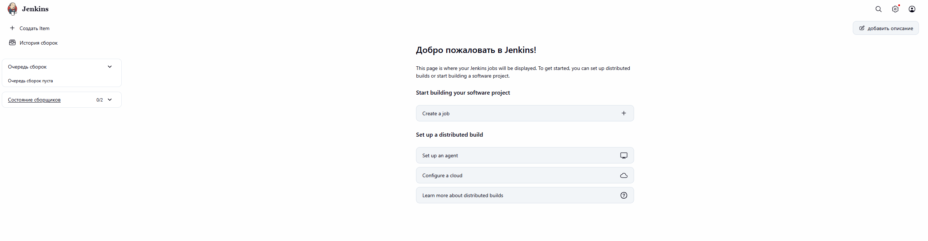
рисунок 14 (успішне створення користувача)
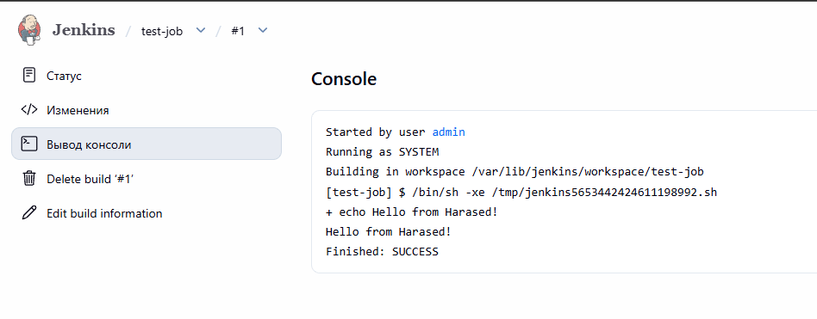
рисунок 15 (створення тестового джоба, для освоєння функціоналу та перевірки роботи)

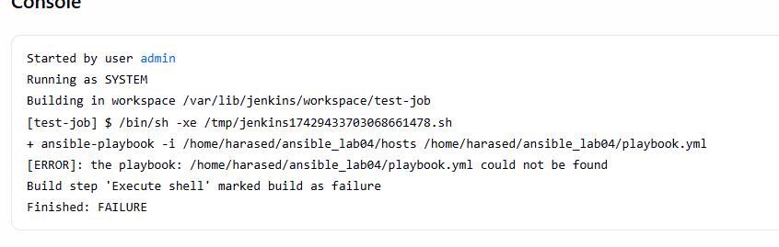
рисунок 16 (бачу помилку, Jetkins не бачить мого файлу, хоча по директорії він є, роблю висновок що йому не вистачає прав)
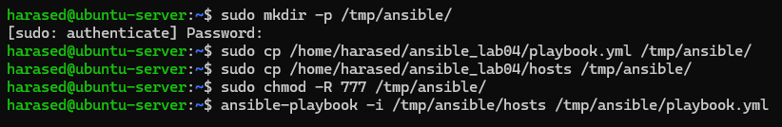
рисунок 17 (копіюю файли в темп та надаю йому доступ читати їх)
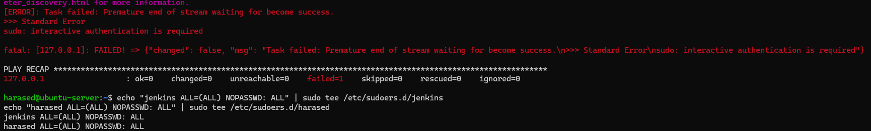
рисунок 18 (бачу туж саму помилку з паролем, що і в минулій лабораторній, тому знаю вирішення та відключаю паролі)
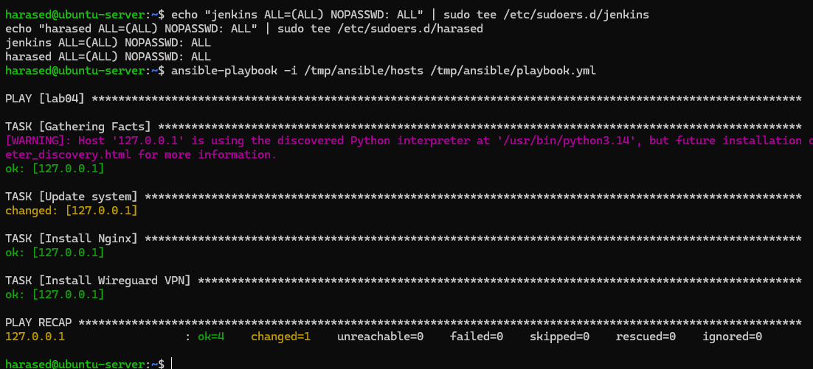
рисунок 19 (успішно)

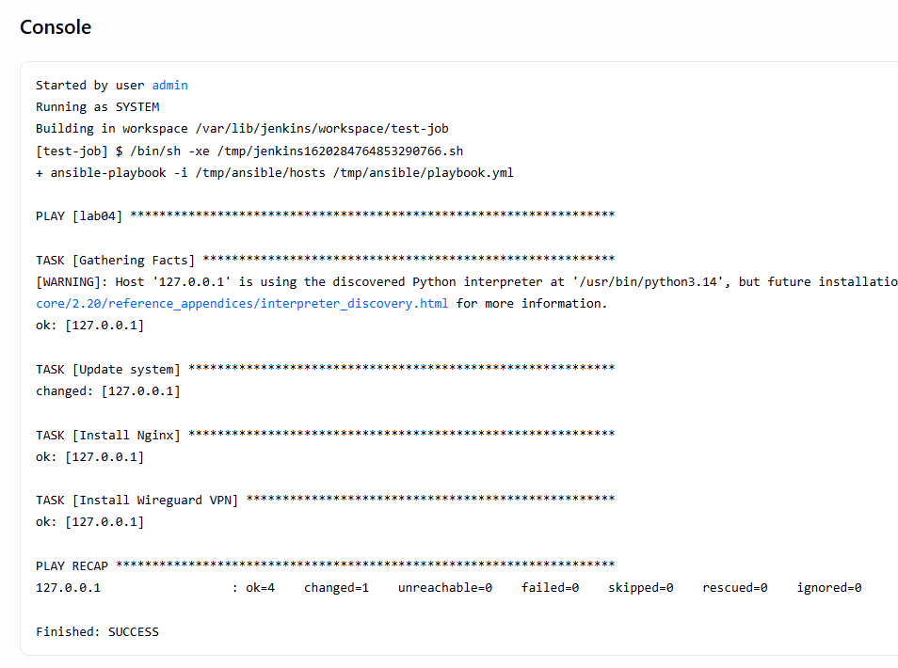
рисунок 20 (успішне відпрацювання другої задачі)
Висновок: У ході виконання лабораторної роботи я освоїв навички автоматизації за допомогою інструменту Jenkins. Я використав минулі знання з лабораторних робіт для налаштування SSH взаємодії між моєю ОС-Windows та віртуальним середовищем Linux. Під час роботи виникали деякі проблеми, до прикладу як, повільна швидкість завантаження файлів, проблеми з встановленими версіями, помилка знаходження файлом директорію, відстуні права на читання файлу, проблема з читанням паролю. Я зміг знайти шлях для вирішення усіх проблем.

